Vylušti hádanky

(procvičování čtení na konci první třídy nebo na začátku druhé)

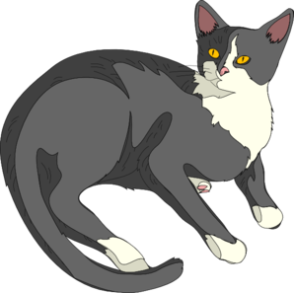
Přečti si hádanku, možná její řešení budeš hned znát. Pokud nevíš, seřaď květy podle počtu okvětních lístků, poté opiš písmena ze středu květin. Výsledné slovo je řešením hádanky.

1) Co mívá kočka a žádné jiné zvíře na světě?
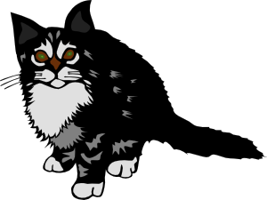

K
Ť
A

A
O
T

Kočka mívá __________________________.

2) Co to znamená, když se o někom řekne:
(spoj čarou podle správného významu přísloví)

Drápe jako kocour.
Vybírá si v jídle.

Zpívá falešně, neumí zpívat.
Je mlsný jako kočka.

Je ve střehu.
Zpívá, jako když tahá kočku za ocas.

Číhá jako kočka na myš.
Píše ošklivě.


3) Kdo nosí brýle a přece nic nevidí?

N

O
S

Je to __________________________.

4) Co to znamená, když se o někom řekne:
(spoj čarou podle správného významu přísloví)

Nosí nos nahoru.
Nelíbí se mu, co má udělat.

Odešel s dlouhým nosem.
Je nafoukaný, pyšný.

Nejde mu to pod nos.
Odešel s nepořízenou, neuspěl.



5) Jednou dírou tam, dvěma ven, a když je ven, je teprve tam. Co je to?

K

H
O
T

A
Y

L

Jsou to ___________________________________.

6) Co to znamená, když se o někom řekne:
(spoj čarou podle správného významu přísloví)
Spadlo mu srdce do kalhot.
Dostal výprask.

Tatínek mu vyprášil kalhoty, ale zapomněl mu je předtím svléknout.
Leknul se, vyděsil se, zachoval se zbaběle.


7) Ani jeden vlásek nemá, hřeben však nikdy neodloží. Kdo je to?

H
O
U

T
K
O

Je to _________________________________.

8) Co to znamená, když se o někom řekne:
(spoj čarou podle správného významu přísloví)

Jsou jako dva kohouti na jednom smetišti.
Neudělá to nikdy.

Ten to udělá, až kohout vejce snese.
Chodí pyšně, nakrucuje se.

Vykračuje si jako kohout zrána.
Nemají se rádi, hádají se, perou se.

Zdroje:

Veškerý obrazový materiál [cit. 2011-10-01]. Dostupný pod licencí Public domain na WWW:
<http://www.clker.com/clipart--julian-s-cat.html>
<http://www.clker.com/clipart-6985.html>
<http://www.clker.com/clipart-11005.html>
<http://www.clker.com/clipart-10522.html>
<http://www.clker.com/clipart-145241.html>

